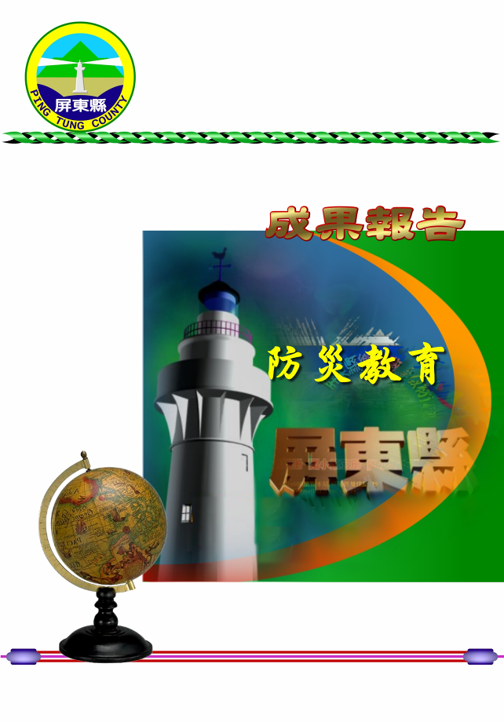
屏東縣102年度執行防災教育計畫
【避災疏散演練暨各項親師生教育宣導】
屏東縣三地門鄉三地國民小學
辦理日期：102年1月至12月
計畫名稱 | 屏東縣執行防災教育計畫
補助項目 | 避災疏散演練、親師等各項宣導及防災教育課程
活動對象及人數 | 209
指導單位 | 教育部
主辦單位 | 屏東縣政府
承辦單位 | 屏東縣三地門鄉三地國民小學
活動時間及地點 | （一）101年10月31日。（急救研習）  （二）102年1月17日。（至三地門消防分隊宣導學習）  （三）102年2月26日下午18：00-20：00親師座談宣導。（避災疏散圖）。  （四）102年3月14日課間活動。（疏散宣導演練）。  （五）102年7月04日（辦理屏東縣防災教育研習）。  （六）102年9月13日課間活動。（疏散宣導演練）。  （七）102年9月17日下午18：00-20：00親師座談宣導。（避災疏散圖）。
活動內容 | 1.避災疏散演練。  2.親師宣導。  3.消防車、消防衣、滅火器具介紹及使用等。  4.教師進修。
活動成效 | 1.讓學生熟悉災害發生時疏散方式及避災程序，安全無慮。  2.讓親師生家長瞭解避災疏散的方式及過程。  3.體驗常見災難發生時的緊急應變過程與操作。

屏東縣三地國民小學避災疏散圖規劃
(請附上貴校避災疏散圖及規劃說明)

屏東縣三地國民小學102年度避災疏散圖規劃演練實施計劃
壹、依據：教育部「102年各級學校（含幼稚園）地震防災教育及初期緊急避難觀摩演練活動實施計畫」辦理。
貳、緣由：台灣位於環太平洋地震帶，地震機率大，平時宜做好防震準備措施。南台灣境內有甲仙斷層、新化斷層、左鎮斷層、六甲斷層、木屐寮斷層及梅山斷層南段等，而前兩者都被學者認為是第一類的斷層(全新世活動斷層)，因此潛在的地震災害不可掉以輕心。2011年3月11日發生在日本規模9的大地震，引起海嘯、火災、土壤液化、核電廠危機，這些情況也有可能在台灣發生，積極推動各級學校防救災計畫與演練之施行，培養學校防災應變能力是必要的。本防災演練實施計畫以學校師生為對象，並向家長宣導避災疏散的措施，完成重大天然災害處理各項災害整備工作，評估災害發生後需要之人力、物力，並建立學校分組合作機制、基本資料，將既有器具設備建立清冊及制訂管理辦法；並將全校教職人員任務編組，設置防救災指揮中心，以對未來可能發生之災害作先前的預備。
參、目的
一、透過防災教育及實際演練，訓練學童應災能力，並提昇學童守秩序態度。
二、藉由演練中相互關懷、協助之過程度過災害，並藉此提升學童公民意識及素養。
三、提昇學校親師生災害緊急應變能力，強化『複合式災害』觀念，拓展應災考面向與提升應災能力，減輕災害損失。
四、結合在地協力團隊合作，精確防護團人員編組功能，落實災後救助與安置功能，以利災後相關後續救災及援助行動。
五、落實教育取代教訓、防災重於救災的觀念。
六、具有安全不能等，生命不能重來、為自己具備應災能耐的信念。
肆、防災推動小組
組別 | 職稱 | 負責人 | 職掌 | 備註
行政組 | 召集人 | 校長陳再興 | 綜理防災實驗一切事務
行政組 | 總幹事 | 教導主任  曾昱山 | 各組事務的協調與進度掌控
行政組 | 副總幹事 | 總務主任  李振任 | 各組資源設備、避災整備協調
課程教學組 | 組長 | 教務組長  潘愉淨 | 防災課程、教學推動與師資培育
學生活動組 | 組長 | 訓導組長  葉長青 | 推動學生防災宣導活動
防護組 | 組長 | 陳怡靜老師 | 1.災害防救計畫演練規畫與推動  2.提供防災教育相關資源
資訊組 | 組長 | 張義斌老師 | 彙整成果製作防災教育宣導網站
社區資源組 | 組長 | 家長副會長  邱小萍 | 1.學校與社區之協調溝通，引進社區資源  2.帶動社區民眾共同參與防災活動

伍、主辦單位：教導處
陸、協辦單位：總務處、德文校區、家長會
柒、活動對象：屏東縣三地門鄉三地國小親師生。
捌、實施日期、地點及方式：
一、實施日期：
（一）102年3月14日星期四10：10分。（疏散演練）。
（一）102年9月13日星期五10：10分。（疏散演練）。
二、實施地點：學校校園內
三、實施方式：（一）規劃師生逃生路線讓師生熟悉逃生路線。
二、演練腳本內容
時間 | 演練項目 | 狀況內容 | 對白 | 演練地點
2分 | 一、事故發生與察覺 | （一）  情境模擬 與介紹。  （二）  師生安撫與指導。 | 演練開始  1.司儀：本日101年9月21日上午9時21分，新化斷層發生錯動，產生芮氏規模7的地震，搖晃時間持續30秒。  2.導師：有地震，請同學不要慌張，拿起書包放在頭上，迅速蹲在桌子旁邊，門邊的小朋友趕快將門打開，窗戶與電視櫃旁的同學請移至隔壁走道蹲下，等待地震過後再聽從老師指揮作疏散動作。  （＊注意：請確保教室門為開啟狀態） | 教室
10分 | 二、學生逃離與避難引導 | （一）  師生避難與疏散。  （二）  避難引導組員引導與清查。 | 1.副指揮官：學務處報告，各位老師、同學，剛才發生了大地震，請大家不要慌張，老師請先關閉電源 ，並攜帶學生緊急聯絡卡，帶領小朋友依防災地圖及避難引導標示，進行疏散避難。  2.副指揮官：請避難引導組組員分散在預定地點協助班級疏散避難。緊急救護組請到司令台前設立緊急醫護站。  3.避難引導組：請同學下樓梯不要奔跑、推擠，依照平時教導之疏散避難路線至操場集合。  4.導師：同學們將書包放在頭上，迅速依照平時教導的疏散避難路線走，並注意掉落物。  5.學生：是。  6.導師：同學到操場（學校規劃的集合點）後成一路縱隊蹲下。  7.導師：現在開始清點人數，點完名的同學請蹲下。 | 操場
5分 | 三、狀況解除 |  | 1.通報組：報告副指揮官，地區防災緊急應變中心通知，一切情況已解除，我們學校沒有任何傷害，現在可以撤回學校，車輛將在3分鐘內到達。  2.副指揮官：是。  3副指揮官：各位同學，緊急情況已解除我們即將在3分鐘後上車回學校，請避難引導組協助學生上車。  4避難引導組：請各班導師清點人數並回報。  （演練排隊走回教室）
5分 | 四、  演練檢討 |  | 全體組員
注意事項：
一、室內
（一）由任課老師擔任班級指揮（導師另有要務時安排鄰班導師協助）。
（二）各班應關閉所有電源並將門打開，以防門框變形阻礙逃生動線。
（三）老師請指示同學不要慌張，立即以書包或課本等保護頭頸部，沿課桌旁蹲下，並將身體蹲低比桌子低，遠離窗戶和高的書櫃，注意灯具、門窗及書櫃的掉落以避免被砸到而受傷。
（四）當地震主震停止搖動時，老師鎮靜判斷引導學生疏散至避難位置集合，疏散時請學生拿起書包或書本保護頭部並儘量沿牆邊下樓，實施安置作業並清點各班人數。
二、室外：
（一）遠離建築物就地蹲下，並注意可能掉下來的物品。
（二）當地震主震停止搖動時，老師鎮靜判斷引導學生疏散至避難位置集
合，實施安置作業並清點各班人數。
（三）復原部分各校可由緊急救護組人員加強心理的輔導。
（四）演練完後請各校做檢討，務求學生能真正學到了解演練的意義，全
校教職員工也能掌握自己的工作職責，真正災害來臨時才能不慌亂。

玖、應變組織
災害防救應變組織架構圖
安全防護組
指揮官
副指揮官（發言人）
搶救組
通報組
避難引導組
緊急救護組

緊急疏散流程圖
災害發生
就地做緊急避難
身體保護動作
指揮官判斷災情決定發佈就地避難或緊急疏散
各班上課老師確認學生安全無虞
導師安撫學生
等待指揮官指示
維持避難或放學回家
依照指定疏散路線到避難地點
（地震疏散至空曠處）
（水災疏散至高地）
（核災留置室內緊閉門窗）
清點學生人數並上報指揮官
維持就地避難
緊急疏散
屏東縣立三地國民小學災害防救應變組織
編組及負責人員 | 姓名 | 負責工作
指揮官 | 陳再興 | 1.負責指揮、督導、協調。  2.負責協調及主導各組中所有運作。
副指揮官  (兼發言人) | 曾昱山  洪梅花 | 1.負責統一對外發言。  2.通報中心受災情形、目前處置狀況等。
通報組 | 潘愉淨  鄭寬亮 | 1.以電話通報應變中心已疏散人數、收容地點、災情及學校教職員、學生疏散情況。  2.負責蒐集、評估、傳播和使用有關於災害與資源狀況發展的資訊。
避難引導組 | 張義斌  藍曉梅、陳玉枝  洪順義、叢珮緹  洪梅花、張秦芝  曾佳雯、洪雅玲  陳孟君、陳秋萍  李欣芳、倪錦雯  張滿娘、李明錦陳麗雲  三地分駐所  德文分駐所 | 1.分配責任區，協助疏散學校教職員、學生至避難所。  2.選定一適當地點作為臨時避難地點。  3.設置服務站，提供協助與諮詢。  4.協助疏散學區周遭受災民眾至避難所。  5.協助學區周遭受災民眾至避難所，協助登記身分、人數。
搶救組 | 葉長青  包宏義  賴春光  張忠誠  林宗輝  三地門消防分隊三地衛生所 | 1.受災學校教職員生之搶救及搜救。  2.清除障礙物協助逃生。  3.強制疏散不願避難之學校教職員生。  4.依情況支援安全防護組、緊急救護組。
安全防護組 | 李振任  家惠華  李 英  阮天莊  三地分駐所 | 1.協助發放生活物資、糧食及飲水。  2.各項救災物資之登記、造冊、保管及分配。  3.協助設置警戒標誌及交通管制。  4.維護學校災區及避難場所治安。  5.防救災設施操作。
緊急救護組 | 蘇美惠  馬學齡  吳聖璇  三地衛生所 | 1.基本急救、重傷患就醫護送。  2.心理諮商。  3.急救常識宣導。  4.提供紓解壓力方法。
紅字為德文校區
拾、注意事項
（一）需借用器材請承辦單位依需求借用。
（二）工作分配參閱附件。

附件一 : 防災演練逃生動線圖
三地校區
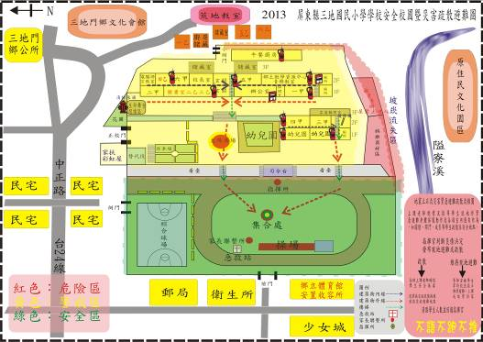
德文校區
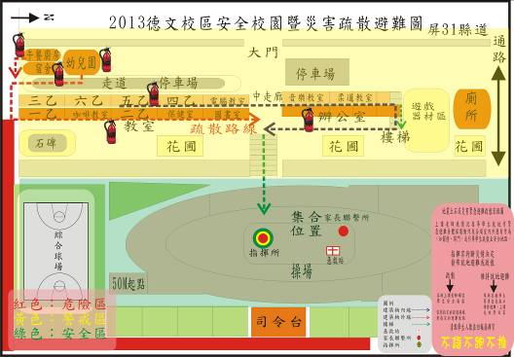

附件二、校外支援機構
教育部屏東縣校安中心防災資源資料庫 第1頁/共2頁
重要救援裝備 |  | 救災人力 | 聯絡地址及電話
抽水機、船外機、救生橡皮艇、擔架、手提式急救箱、車內脫困器、緊急照明設備、救難安全繩、救難用太平斧、救生圈、魚雷浮標、拋繩袋、救生板、無線電對講機、無線電基地台、強力不斷電系統、3.5噸箱型物資運輸車。 |  | 76 | 屏東市自由路17號（勞工育樂中心）08-7521971、7535882
沿海救難、救災裝備 |  | 45 | 屏東縣東港鎮嘉蓮路74之1號  08-8335060
山難、海難、車禍救災裝備 |  | 120 | 屏東市大成路56巷10號  08-7536995
水上救生裝備 |  | 210 | 屏東市武愛街71巷16號  08-7551615
各種災害之協請搶救裝備 |  | 70 | 屏東縣竹田鄉竹南村潮州路68號  08-7712119
水上救生協助打撈裝備 |  | 40 | 屏東市青島街94號  08-7376933
執行海上救援救生裝備 |  | 45 | 屏東縣東港鎮興漁里順漁路69號  08-8324510
山難、水難救難裝備。 |  | 343 | 屏東縣新園鄉仙吉村新南路二號  08-8687341
執行海上救援裝備 |  | 54 | 屏東縣車城鄉福安村福安路6之4號 08-8899699
飛行傘 |  | 32 | 屏東市工業六路7號  08-7528177
山、海難裝備 |  | 30 | 屏東縣恆春鎮恆南路一巷13號  08-8893575
山難救災裝備 |  | 70 | 屏東縣來義鄉30之1號  08-7804657、7851693
教育部屏東縣校安中心防災資源資料庫 第2頁/共2頁
機關名稱 | 重要救援裝備 |  |  | 救災人力 | 聯絡地址及電話 | 備考
全民醫院 | 病床63、救護車2 |  |  | 42 | 潮州鎮四維路162號  08-7800888
恆春基督教醫院 | 病床79、救護車2 |  |  | 36 | 恆春鎮恆西路一巷6號  08-8892294
南門醫院 | 病床58、救護車2 |  |  | 24 | 恆春鎮南門路10號  08-8894568
署立恆春醫院 | 病床58、救護車1 |  |  | 40 | 屏東縣恆春鎮恆南路一八八號  08-8892704
同慶醫院 | 病床30、救護車1 |  |  | 20 | 高術鄉興中路208號  08-7960833
枋寮醫院 | 病床130、救護車3 |  |  | 64 | 枋寮鄉中山路二段139號  08-8789991
小康醫院 | 病床49、救護車1 |  |  | 20 | 新埤鄉新埤村南華路文化巷18之1號 08-7972715
小康醫院林邊分院 | 病床28、救護車1 |  |  | 16 | 林邊鄉永樂村中山路352號  08-8758999
輔英技術學院附設醫院 | 病床250、救護車3 |  |  | 86 | 東港鎮中山路5號  08-8323146
人愛綜合醫院 | 病床86、救護車1 |  |  | 54 | 屏東市民生路184號  08-7320001
寶健醫院 | 病床379、救護車3 |  |  | 126 | 屏東市中山路123號  08-7665995
安泰醫院 | 病床315、救護車1 |  |  | 96 | 東港鎮中正路一段20號  08-8323165
署立屏東醫院 | 病床539、救護車2 |  |  | 112 | 屏東市自由路270號  08-7363048
國軍 屏東分院 | 病床185、救護車1 |  |  | 60 | 屏東市大湖路58巷22號  08-7560756
龍泉榮民醫院 | 病床365、救護車3 |  |  | 86 | 屏東縣內埔鄉龍潭村昭勝路安平一巷一號 08-7704115
基督教醫院 | 病床600、救護車7 |  |  | 168 | 屏東市大連路60號  08-7363026

附件三 屏東縣三地國民小學學生意外災害
各班家長領回學生登記表
年 班
座號 | 姓名 | 性別 | 電話 | 領回時間 | 家長領回簽名

附件四
屏東縣三地國小102年度防災疏散演練-班級清點名冊

班級 | 導師 | 應到人數 | 實到人數 | 請假人數 | 備註
一年甲班
一年乙班
二年甲班
二年乙班
三年甲班
三年乙班
四年甲班
四年乙班
五年甲班
五年乙班
六年甲班
六年乙班
三地幼兒園
德文幼兒園


屏東縣三地國小家庭防災、愛心服務站整合卡
◎緊急集合點
住家外： 社區外：
◎緊急連絡人（本 地） ◎緊急連絡人（外縣市）
稱謂： 稱謂：
手機號碼： 手機號碼：
電話（日）： 電話（日）：
電話（夜）： 電話（夜）：
◎災民收容所（緊急安置所）
德文儲蓄互助社
地點：三地國小與三地門鄉體育館
三地門分駐所 三地門鄉公所
電話：08-7991462
◎愛心服務站
◎三地國小
一、三地門鄉衛生所
二嫂牛肉麵
二、樂群診所
中正路
樂群診所
三、毛阿姨早餐店
民眾服務站 郵局 衛生所
四、二嫂牛肉麵
早安美芝城
五、早安美芝城
毛阿姨早餐店
六、德文儲蓄互助社
七、大愛園區霧台鄉生活重建中心
大愛園區霧台鄉生活重建中心

學務處製

屏東縣三地國小反詐騙、家暴、霸凌等家長緊急聯繫卡
◎家長緊急聯繫查證電話
- 學校電話：08-7991462、08-7995008（德文校區）08-7996013
- 導師： 電話：
- 同學： 電話：
- 同學： 電話：
◎教育部反霸凌專線：0800200885
- 屏東縣防制暴力霸凌等單一窗口專線：08-7347246
- 屏東縣家庭暴力暨性侵害防治中心：
- 08-7351560（上班時間）
- 0931704277 （非上班時間）
- 里港分局三地門分駐所電話：08-7991154
- 警政署反詐騙查證報案專線：165、110
◎防制詐騙三步驟
家長接獲小孩（學生）被綁架電話應採行的三步驟：一聽、二掛、三查
◎三地國小網址：www.sdps.ptc.edu.tw
學務處製

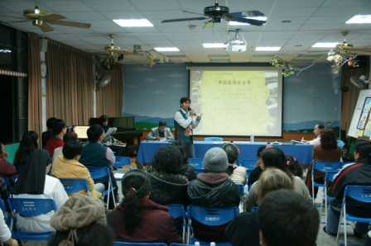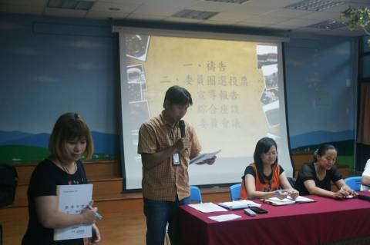
屏東縣三地國民小學防災教育計畫避災疏散暨親師宣導成果
屏東縣三地國民小學防災教育計畫避災疏散暨親師宣導成果

照片說明：曾主任於家長大會傳達防災疏散訊息
照片說明：曾主任說明防災疏散路線圖

活動日期：102.02.26
活動日期：102.9.17

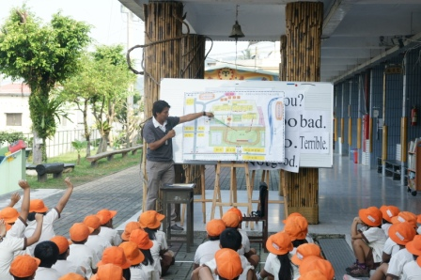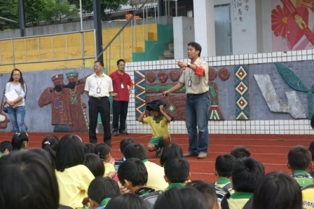
屏東縣三地國民小學防災教育計畫避災疏散暨親師宣導成果
屏東縣三地國民小學防災教育計畫避災疏散暨親師宣導成果

照片說明：曾主任於家長會宣達聯絡簿防災卡之使用
照片說明：曾主任於防災說明學生注意事項

活動日期：102.03.14

活動日期：101.03.14

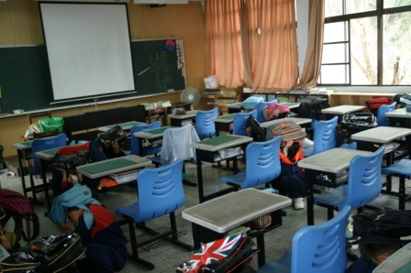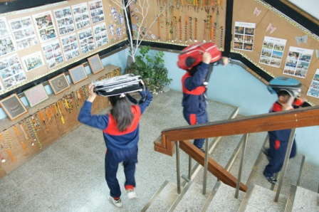
屏東縣三地國民小學防災教育計畫避災疏散暨親師宣導成果
屏東縣三地國民小學防災教育計畫避災疏散暨親師宣導成果

照片說明：年度防災演練-地震避災
照片說明：年度防災演練-地震避災

活動日期：102.03.14
活動日期：102.03.14
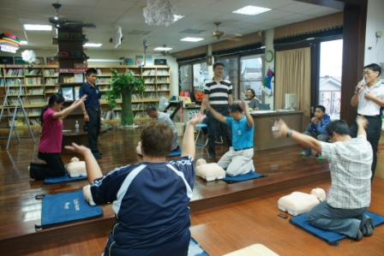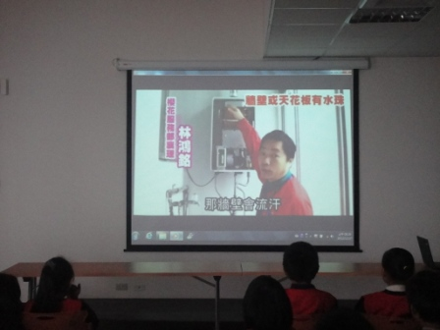
屏東縣三地國民小學防災教育計畫避災疏散暨親師宣導成果
屏東縣三地國民小學防災教育計畫避災疏散暨親師宣導成果

照片說明：教職員急救訓練
照片說明：親師生複合防災演練-火災預防

活動日期：101.10.31
活動日期：102.01.17
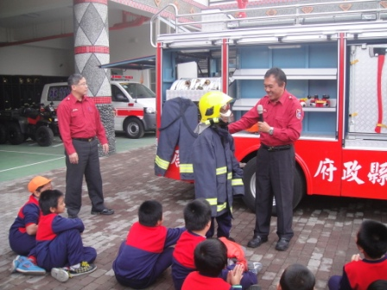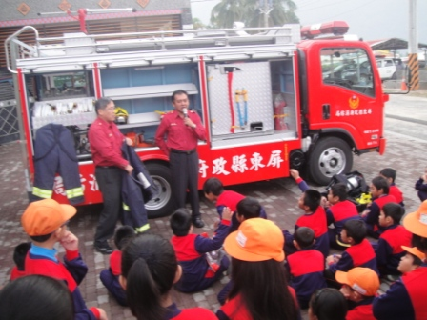
屏東縣三地國民小學防災教育計畫避災疏散暨親師宣導成果
屏東縣三地國民小學防災教育計畫避災疏散暨親師宣導成果

照片說明：三地門消防分隊學生防災研習
照片說明：三地門消防分隊學生防災研習

活動日期：102.01.17
活動日期：102.01.17
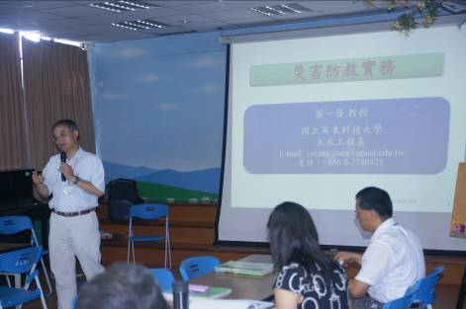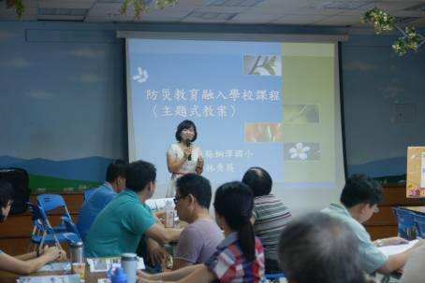
屏東縣三地國民小學防災教育計畫避災疏散暨親師宣導成果
屏東縣三地國民小學防災教育計畫避災疏散暨親師宣導成果

照片說明：葉一隆教授防災研習
照片說明：林秀英校長防災研習

活動日期：102.7.04
活動日期：102.7.04
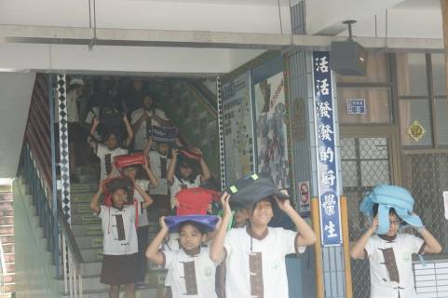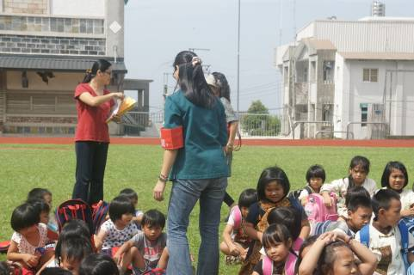
屏東縣三地國民小學防災教育計畫避災疏散暨親師宣導成果
屏東縣三地國民小學防災教育計畫避災疏散暨親師宣導成果

照片說明：全校避災疏散演練
照片說明：避災後至操場集結清點人數

活動日期：102.9.13
活動日期：102.9.13
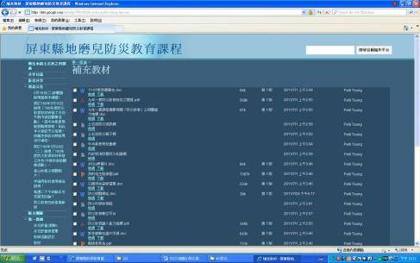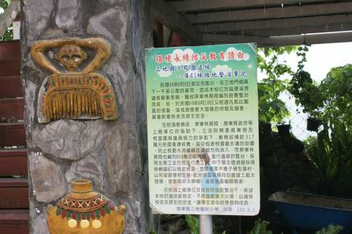
屏東縣三地國民小學防災教育計畫避災疏散暨親師宣導成果
屏東縣三地國民小學防災教育計畫避災疏散暨親師宣導成果

照片說明：本校設計防災教育課程及網站分享
照片說明：危險區域教育宣導及說明標示

活動日期：102
活動日期：102
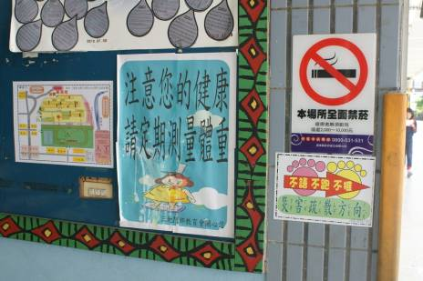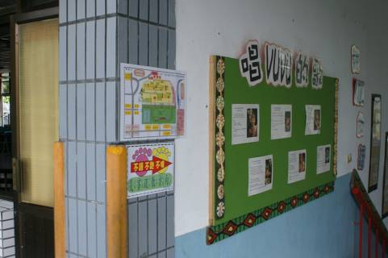
屏東縣三地國民小學防災教育計畫避災疏散暨親師宣導成果
屏東縣三地國民小學防災教育計畫避災疏散暨親師宣導成果

照片說明：本校設計防災疏散指示張貼校園
照片說明：本校設計防災疏散指示張貼校園

活動日期：102
活動日期：102
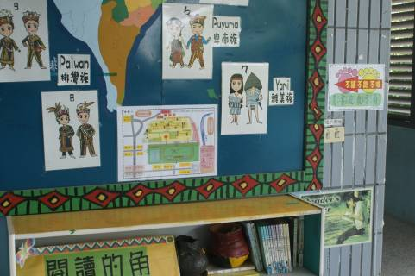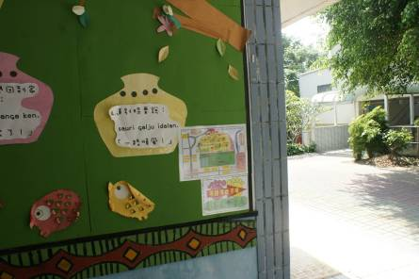
屏東縣三地國民小學防災教育計畫避災疏散暨親師宣導成果
屏東縣三地國民小學防災教育計畫避災疏散暨親師宣導成果

照片說明：本校設計防災疏散指示張貼校園
照片說明：本校設計防災疏散指示張貼校園

活動日期：102
活動日期：102
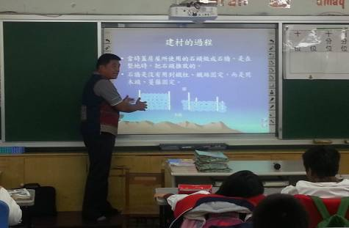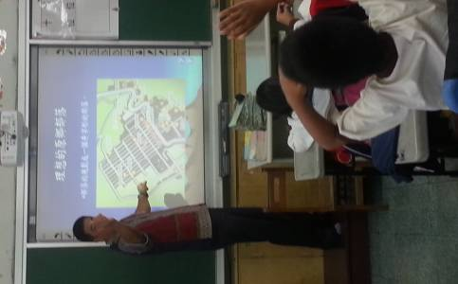
屏東縣三地國民小學防災教育計畫避災疏散暨親師宣導成果
屏東縣三地國民小學防災教育計畫避災疏散暨親師宣導成果

照片說明：本校校本課程介紹災害與環境的關係
照片說明：本校校本課程介紹災害與環境的關係
活動日期：102
活動日期：102
屏東縣三地國民小學德文分校避災疏散演練成果照片
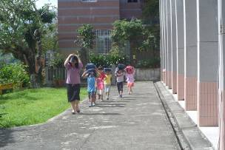 | 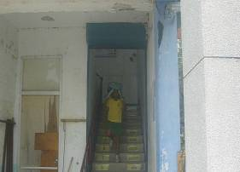
說明：地震疏散 | 說明：地震疏散
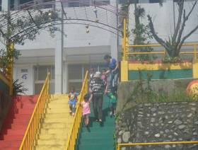 | 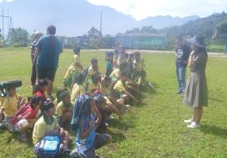
說明：地震疏散 | 說明：地震後點名與再檢討

屏東縣三地國民小學101學年度第2學期防災演練檢討會議記錄
- 時間：102年3月14日上午10：30
- 地點：辦公室
- 主席：陳再興校長 記錄：杜夢茹
- 出席：
陳再興、曾昱山、李振任、楊萍、葉長青、包宏義、藍曉梅、潘愉淨、鍾郁瑩、洪順義、李欣芳、陳孟君、曾佳雯、陳麗雲
- 主席報告：
經過一個寒假，對災害的反應較不敏感，今天的疏散演練仍需加強，不僅一次，可利用課間或相關課程結合使用，讓本校災害的發生降至最少，另本校為紅色土石流警戒區，鄉體育館為安置中心，學校隨時要做好警戒，因應汛期的來臨。
- 結論與建議：
曾主任：聯絡簿上防災卡式是重要的聯絡資訊，請導師叮嚀學生完成內容填寫。
引導組長：動作要求要確實，地震發生之時，學生表現良好，但疏善開始，學生還是有講話等作為，需調整心態為真正發生，讓流程更加順暢。
教務組長：利用導師時間及相關課程繼續進行災害、避難等學習常有警惕心，安全才放心。
陳校長：
（一）繼續灌輸學生安全概念，動作正確重要性。
（二）感謝教導處辦理實施本活動課程，居安思危人有責，有請做好家長宣導，善用本校聯絡簿之地磨兒卡及相關資訊資料。
- 散會：

屏東縣三地國民小學102學年度第1學期防災演練檢討會議記錄
- 時間：102年9月13日上午10：30
- 地點：辦公室
- 主席：陳再興校長 記錄：陳美淑
- 出席：
陳再興、曾昱山、李振任、洪梅花、楊萍、葉長青、藍曉梅、潘愉淨、張義斌、洪順義、李欣芳、陳孟君、曾佳雯、李錦雯、張滿娘、陳麗雲
- 主席報告：
經過預演演練，本次的時間比前二次進步需多，約在三分鐘內完
成，並掌握「不跑、不與、不推」原則，看見從幼兒園至六年級接能掌握要領，感謝避難疏散組導師群的應變與指揮，期盼以臨危不亂及正經的態度來面對可能發生的災害，生命才能有機會延續。
- 結論與建議：
曾主任：司令台兩側狹載，疏散改由兩端進行疏散，較為安全。
長青組長：地震發生之時，學生表現良好，但疏善開始，學生還是有講話等作為，需調整心態為真正發生，讓糙做更加順暢。
教務組長：利用導師時間及相關課程繼續進行災害、避難等學習常有警惕心，安全才放心。
陳校長：
（一）繼續灌輸學生安全概念，動作正確重要性。
（二）感謝教導處辦理實施本活動課程，居安思危人有責，有請做好家長宣導，善用本校聯絡簿之地磨兒卡及相關資訊資料。
- 散會：

